ИМБИРЬ И ЖЕЛУДОК
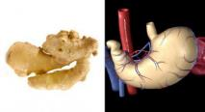
Корень имбиря несколько напоминает пищеварительный орган. Давно известно, что имбирь помогает бороться с морской болезнью и симптомами отравления. Измельченный корень этого растения подавляет тошноту, рвоту.

СЛАДКИЙ КАРТОФЕЛЬ И ПОДЖЕЛУДОЧНАЯ ЖЕЛЕЗА
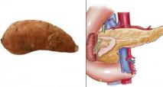
Продолговатый сладкий картофель очень похож на поджелудочную железу. Он способствует ее здоровому функционированию, поскольку содержит много бета-каротина, который является мощным антиоксидантом, защищающим все ткани организма, в том числе поджелудочной железы, от повреждений, связанных с раком или старением, а также уравновешивает гликемический индекс у диабетиков.

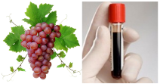
ВИНОГРАД И КРОВЬ
Виноград свисает гроздьями в форме сердца. Каждая виноградина выглядит как клетка крови и все исследования указывают, что виноград также является совершенной пищей для сердца и крови.

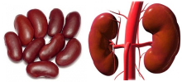
БОБЫ И ПОЧКИ
Фасоль обыкновенная на самом деле исцеляет и помогает поддерживать функцию почек, да и выглядит в точности, как человеческие почки.

Составитель: отдел общественного здоровья Гродненского областного ЦГЭОЗ

Тираж 2000
Государственное учреждение
«Гродненский областной центр гигиены, эпидемиологии и общественного здоровья»

Подсказки природы
или
неслучайные совпадения

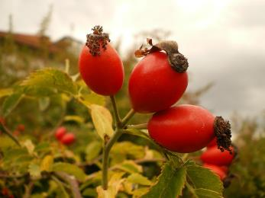

ПАМЯТКА ДЛЯ НАСЕЛЕНИЯ

2015
Все знают, что фрукты и овощи полезны для нашего организма. Присмотритесь, некоторые продукты похожи на органы человека. Совпадение?.. Может природа подсказывает нам, что нужно есть для решения конкретных проблем.

МОРКОВЬ И ГЛАЗА
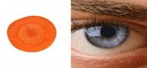
Если разрезать морковку поперек, легко заметить, что этот овощ напоминает глаз. Оказывается, жевать морковь полезно для здоровья глаз. В ней много витаминов и антиоксидантов, например, бета-каротин, который уменьшает вероятность дегенерации желтого пятна, что является причиной потери зрения у людей пожилого возраста.
Наука установила, что морковь значительно увеличивает приток крови к глазам и влияет на их функции.

ГРЕЦКИЙ ОРЕХ И МОЗГ
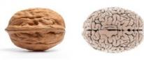
Морщинистый грецкий орех доведет до ума другой человеческий орган – мозг. Деление грецкого ореха на две половинки похоже на деление мозга на левое и правое полушарии. И сходство не удивительно, грецкие орехи не зря называют «пищей для мозгов». Они имеют очень высокое содержание омега-3 жирных кислот, которые помогают поддерживать его функции.

СЕЛЬДЕРЕЙ, РЕВЕНЬ И КОСТИ
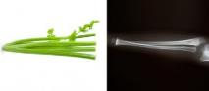
Длинные стебли сельдерея и ревеня выглядят как кости и также полезны для них. Сельдерей – источник кремния, который является частью молекулярной структуры костей Кости на 23% состоят из натрия, сельдерей и ревень – тоже. Значит эти овощи пополняют «скелетные нужды» тела.
АВОКАДО И МАТКА
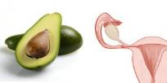
Лампочкообразная форма авокадо напоминает матку. Авокадо хороший источник фолиевой кислоты, которая способствует поддержанию здоровья и деятельности матки.
Исследования показывают, что когда женщина съедает по одному авокадо в неделю, это уравновешивает гормоны, выводит ненужный вес, и предотвращает рак шейки матки. Кстати, уходит ровно девять месяцев на то, чтобы вырастить авокадо от цветка до спелого фрукта. Существует более 14 000 электролитических химических питательных составляющих в каждом из этих продуктов (современная наука изучила и дала имя примерно 141 из них).

ГРЕЙПФРУТ И ГРУДЬ
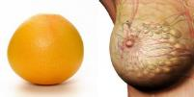
Сходство между круглыми цитрусовыми и грудью может быть больше, чем просто случайность. Грейпфрут содержит вещества, называемые лимоноиды, которые препятствуют развитию рака молочной железы, помогают оздоровлению груди и движению лимфы внутри нее.

ПОМИДОР И СЕРДЦЕ
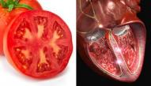
Если разрезать помидор, то можно увидеть, что красный плод имеет несколько камер, которые напоминают структуру сердца. Исследования показали, что ликопин, который содержится в томатах, снижает риск развития сердечно-сосудистых заболеваний. И, если смешать помидоры с небольшим количеством жира, такого как оливковое масло, то можно повысить количество усваиваемого организмом ликопина почти в десять раз.

